Session 1
伽利略和对象的乘法
- 介绍
这本书的目的是探索一种新的，基本的有关于数学本质的洞察力，这种洞察力引导出了更好的理解和使用数学概念的方式。尽管那种洞察力和方法很简单，但它们并不像看起来那样熟悉。它们需要一些努力来掌握，而你会在任何问题中有关数学的层面有一个更清晰的理解...
在所有其他东西下存在的一个基本的概念是“范畴”------一个“数学宇宙”。范畴有很多种类，每个适合于特定方面，并且有一些可以通过一个到另一个。我们将开始用一些例子非正式的介绍这个概念。正如我们将看到的，这些例子将会是物品，地图和地图的组合物
虽然有了这种想法，但是数学却涉及不同类别和这些类别之间的关系，这些东西已经隐含了几个世纪，直到1945年Eilenberg和MacLane在他们开创性的论文“A general theory of natural equivalences'”中给出了“范畴”这个概念一个明确的定义，他们的这篇论文综合了数十年来有关数学以及它各部分之间的关系的分析和努力。

范畴：一个范畴是由
- 一族对象（objects）
- 任意一对对象A，B，对应一个集合C（A,B）其元素称为态射（morphism)使得A ≠A’ ,B≠B’时，C（A,B）与C（A’,B’)不交
- 满足结合律。复合运算律等（此处暂时不详细讨论）
2.伽利略和鸟类的飞行
让我们以四个世纪前迷惑于一个有关运动的问题的伽利略开始。他希望了解一块被扔出去的石头或者喷泉中的喷嘴喷出的水的简单的运动轨迹。尽管每个人都已经观察到这些优美的抛物线;但岩石的运动不仅仅意味着它的轨迹。这个运动涉及每个瞬间岩石在那一瞬间的位置，要记录它需要一个动态画面而不仅仅是时间的曝光。因此我们说运动是一个从时间到空间的'地图'（或'功能'）。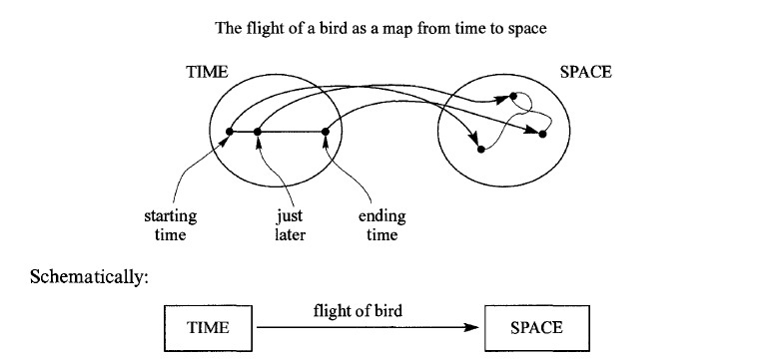
你没有怀疑听到的传说，伽利略在比萨斜塔上投下了轻重不同的两个物体，当二者同时落地时围观者们惊呆了。关于垂直运动，竖直抛出的，竖直落下，包括随意丢下的物体的运动的研究，对一般的运动来说似乎太特殊了些，因为任何孩子都知道落下的石头的轨迹是直的。然而，下降的岩石的运动不是那么简单，它下落的时候是加速的，从而使最后几英尺的下降时间比前几英尺的下降时间要少。为什么伽利略决定关注在垂直运动这一特殊问题上？答案在于一个简单的等式：

空间 = 平面 x 直线
但是它需要解释

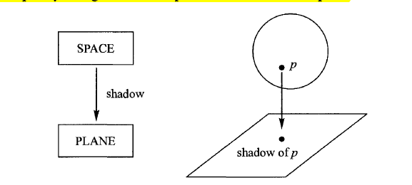
这是我们其中两个图像：：“shadow”图是从空间到平面。第二个图，我们最好想象一条竖直的线，或者就想象一个极点在地面上。对于空间中的每个点，都有一个对应的点在那条线上，那个点与我们在空间中的点处于同一水平。让我们把这个图叫做“level”：
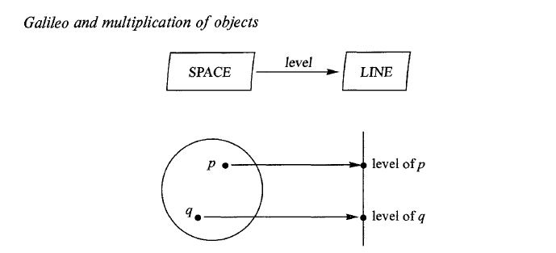
结合在一起，我们有：
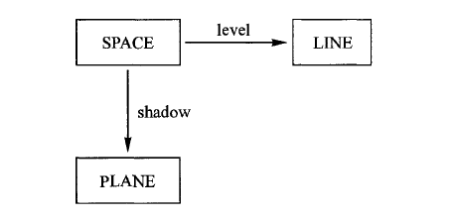
这两个图，“shadow”和“level”，似乎把每个问题中有关空间的部分简化成两个简单的问题，一个用于平面，一个用于线。举例来说，如果一个鸟是在空间中，你只知道鸟的影子位置和鸟所在的水平，但你你可以重建鸟的位置。但假设你有鸟飞行时的影子的运动图像，它所在水平的运动图像----这也可能是一个鸟的观察者，始终与鸟保持在同一个水平，你拍摄到的，只是那个鸟的观察者。从这两个运动图像可以重建鸟的整个飞行过程！
让我们把零碎的东西组合在一起。从鸟的运动，或飞行，
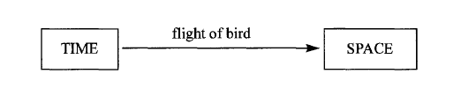
通过把飞行图和“shadow” “level”两幅图结合起来得到两个简单的动作
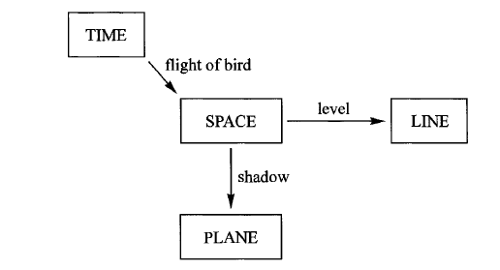
我们得到这两幅图
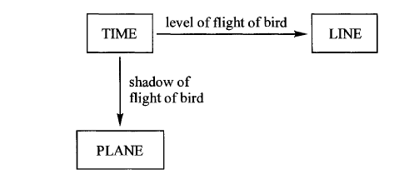
现在空间已经从图上消失了
伽利略的发现是，这两个简单的动作，在平面和线上，他可以完全重新获得空间中的复杂运动。事实上，如果垂直和水平的运动是“连续的”，影子不会突然从一个地方消失，而又瞬间重新出现在另一个地方，鸟的运动也就是连续的了。这一发现使伽利略减少竖直和水平运动两种特殊情况。但我希望你阅读他们。
这两幅图似乎合理的表达了空间平面和线的关系
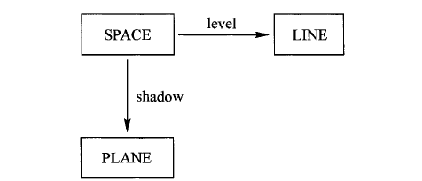
通过公式SPACE=PLANE X LINE。但是这些图与乘法有什么关系呢？看一些其他的例子可能会有帮助
3.关于对象乘法的其他例子
乘法经常伪装在自主选择的幌子下。下面是一个例子。一些餐馆有第一种菜的选项列表和第二种菜的选项列表，一个'吃饭'涉及到每个列表中的每个项目。第一道菜：汤，意大利面，沙拉。第二道菜：牛排，牛肉，鸡肉，鱼肉。
因此，一种可能的'吃饭'是：'汤，然后鸡'，但'小牛肉，然后牛排'不是
允许的。下面是可能的饭菜图：
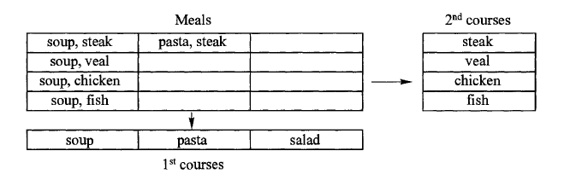
（自己填写其他餐食。）注意与伽利略的图的类比：
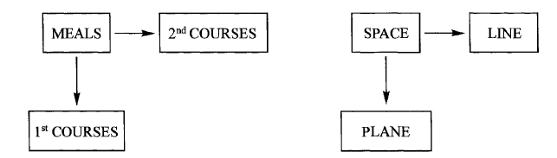
该方案有三个“对象”和两个“映射”或“流程”是一个正确的物体乘法的示意图，并且适用于各种情况。这种乘法观念在任何情况下都是相同的。例如几何学中的一个圆盘和一截分段。我们同样可以让他们相乘，其结果是一个圆柱体。我不指的是该圆柱体的体积是由圆盘的面积乘上该分段的长度。圆柱体本身是产品，分段乘上圆盘，同样因为这有俩个“流程”或者说是“对象”才从圆柱体到圆盘和分段，这个完全类比于之前的例子。
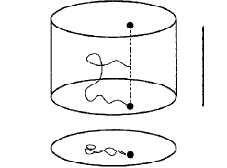
在圆柱上的每一个点都有一个在分段上的水平点和一个在圆盘上的射影点，如果你知道一个水平点和一个射影点，你就可以在圆柱上找到一个相对应的点。照这么说，一只被困在圆柱体里面的苍蝇，它在分段上的运动和圆盘上的运动组合成他的飞行路线。
让我们从逻辑学来举一个事例说明乘法与“和”之间的联系。从一个句子“A和B”（例如，“John和Mary都生病了”）中我们可以推断出A和B。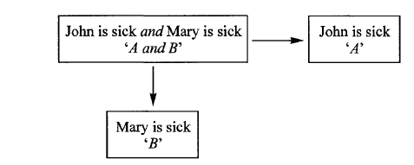
但是更重要的是，从一个其他句子C中推到出一个单句，例如“John和Mary都生病了”和从C中推导出两个句子是一样的
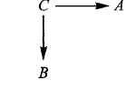
两个推导结合起来 C-----（A和B）。比较此图
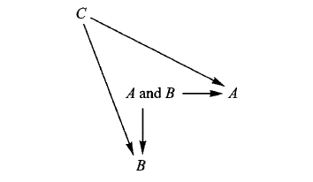

与伽利略的想法的图。
下面一个图片可能是最简单的一副，表现了数字乘法之间的关系
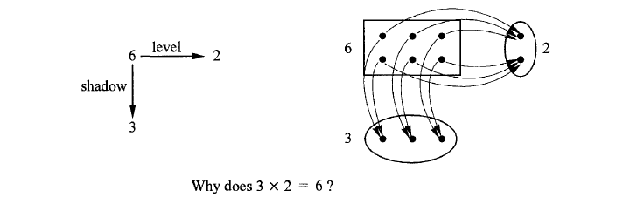
希望这些图片可以告诉你，我们的目标是要学会利用它们作为理解和推理的一个精密仪器，而不是仅仅作为直觉向导。
练习1：
发现结合两个物体以获得三分之一的其它实例。这其中似乎以适合我们的模式？即，将它们的其它的第三个目的似乎有'地图'两个你开始？它可能会有所帮助，开始通过思考生活中的对于其中的数字乘法是必要的计算问题的解决方案，但不是所有实施例都涉及到数字乘法。
练习2：
伽利略的工作，我们所讨论的部分是真正关心的只有一个空间小部分，说的比萨斜塔的近邻。由于地面可能是不均匀的，有什么能说会意味着两个点是在同一水平？试图描述一个实验来决定无论附近的两个点都在同一水平线上，而无需使用“高度”（距离从参考的假想平面。）尝试使用最基本的工具的可能。
PART I
集合范畴
集合的示意图就是从一个集合到另一个集合的过程。我们研究组合映射（又一个进程到第二个过程），我们发现代数学的组合映射类似于数字乘法，但是他的演绎也更加丰富。
ARTICLE I
集合，映射和组合
范畴的第一个例子
在给“范畴”一个精确的定义之前，我们应该熟悉一个事例，有限集合和映射的类别。
一个对象在范畴学中就是一个有限集合。下面是一些例子：
（所有在教室里的学生集合）是一个对象，
（在教室里所有的课桌集合）是另一个对象
（字母表中的26个字母集合）也是一个对象。
你可能熟悉一些符号的有限集合：
{John，Mary，Sam｝
这个集合的三个要素当然是John，Mary和Sam。（你也知道一些无穷集合，例如所有自然数的集合：{0，1，2，3，...}）通常，由于列出元素的顺序是无关紧要的，把他们描绘成分散的更方便：
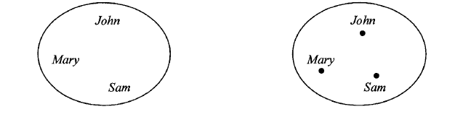
下图中的每一个点就代表一个元素，当它们暂时与讨论无关的时候，我们可以暂时去掉他们的标签比如John,Mary等等，因此我们这可以这样画：
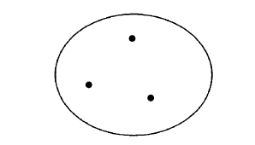
这样的图像，不管有没有标签，都被称为集合的内部图
在范畴学中一个映射f包括三个方面：
1。一个集合A，称为映射的论域（定义域），
2。一个集合B，称为映射的余论域（值域），
3。一定的规则可以让论域中的每一个元素a对应余论域的每一个元素b。b也可以表示为，或者
（其他关于映射的词语有“函数”，“转换”，'运算符'，“箭头”，和“态射”。）
举一个例子可能会更清楚：设集合A={约翰，玛丽，山姆}，并让集合B ={鸡蛋，燕麦片，烤面包，咖啡}，令f分配给他或她最喜欢的早餐。下面是这种情况的图片，被称为映射的内部图：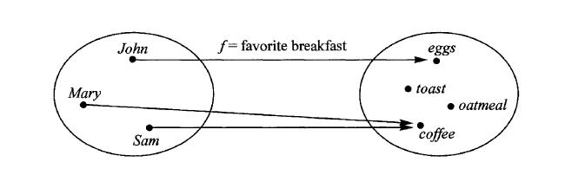
这表明，约翰最喜欢的早餐是鸡蛋，写F（约翰）=鸡蛋，而玛丽和萨姆喜欢咖啡。注意一些特殊情况，因为这是任何映射的内部图的特点：
- 论域中的每个点（这里即{约翰，玛丽，山姆}），恰好有一个箭头从该处指出。
- 余论域中的点（这里即{鸡蛋，燕麦片，烤面包，咖啡}），有可能是任何数量的箭头指来：零或一或多个。最重要的是：对于论域中的每个点，我们恰好有一个箭头离开，到达余论域的某个点。但是在上述讨论的内容不打算排除这种可能性，A和B，即映射的论域和余论域，是同一个集合。这是一个映射的内部图g：
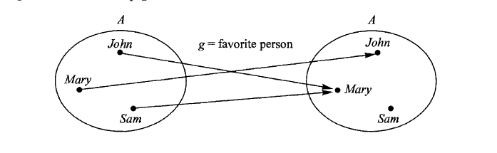
（20世纪50年代的许多电影的情节都是基于这张图。）
论域与余论域相同的两个映射叫做endomap。（为什么？前缀'endo'是什么意思？）对于endomaps，有另一种形式的内部图。例如上面的endomap：::
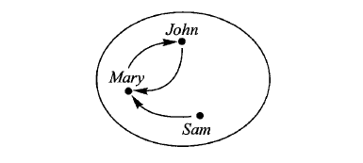
其实对于每一个对象A，简单来说，endomap是一个有着论域和余论域都是A的映射：
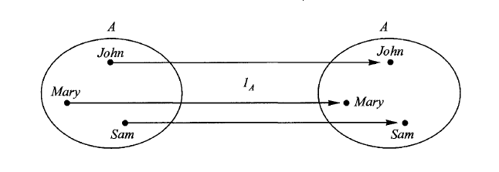
下面是相应的特殊内部图，可因为地图是一个endomap：
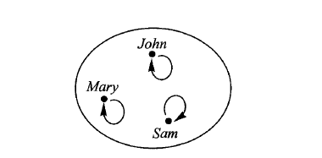（箭头叫做identity arrow,即恒等箭头，录像上是这么叫的）

其论域和余论域都是集合A，并且对于A中的每个元素a，都有f（a）=a这样的映射被称为恒等映射。更精确的说，该恒等映射从{约翰，玛丽，山姆}映射到{约翰，玛丽，山姆}，'或'有关对象{约翰，玛丽，山姆}的恒等映射“。 （我们可以简单的给该对象一个简称比如A ={约翰，玛丽，山姆｝，然后我们就可以简单的把该映射叫做关于A的恒等映射，或者简单的写
在无法指出映射中所有细节的情况下，我们需要一个方案来追踪该映射的论域和余论域。因此我们可以只使用一个字母来代表每个对象，每个映射只需要一个箭头。这是上面五个内部图所对应的相应的外部图：
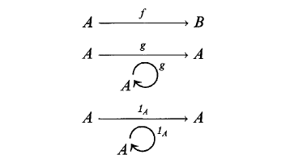
外部图在有几个对象和几个映射需要讨论，或者映射的一些确切细节暂时不相关时是非常有用的。
给范畴的概念带来动态变化的最后的基本成分就是映射的组合，即通过两个映射的组合得到第三个新的映射。例如：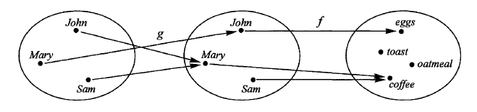
或者，在外部图上
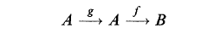
如果我们问：“应该给他或她最喜欢的人提供什么？“我们都会这样回答：“约翰喜欢玛丽，玛丽喜欢咖啡，所以应该给约翰提供咖啡。同理我们得到：'玛丽喜欢约翰，约翰喜欢鸡蛋，所以应该给玛丽提供鸡蛋;萨姆喜欢玛丽，玛丽很喜欢咖啡，所以应该给山姆提供咖啡。“图示如下：
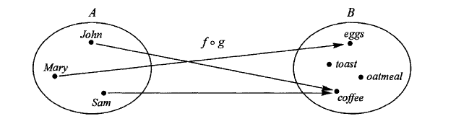
或在外部图上这样表示：

（这句话following不知道怎么翻译才通顺，但是应该不影响下面的），如：约翰最喜欢的人的最喜欢的早餐是咖啡，因此约翰=咖啡。”让我们来总结一下：如果我们有两个映射f和g，如果f的论域和g的余论域是相同的对象，我们就能用图表示为
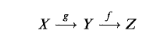
然后我们可以用一个图来表示
我们来类比一下映射的组合和数字的乘法，但是千万不要和第一章节的对象间的乘法和数字间的乘法之间的比较混淆.以下就是我们要讲一个范畴（或者数学宇宙所需要的基本成分）
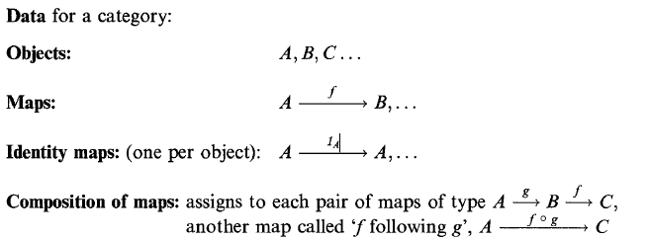
注释：范畴所需要的基本成分：
对象： A,B,C 映射： （这里的映射是否应该叫态射？如果是说元素的话） 恒等映射： 映射的组合：给每个映射一种类型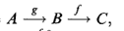，另一种映射叫做（这个还是不知道怎么翻译好）
现在到了一个重要的，甚至是至关重要的一个方面。这些数据必须很好的组合在一起：
范畴论的基本定律：
1。恒等律：
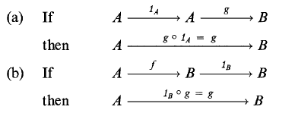
2。结合律：
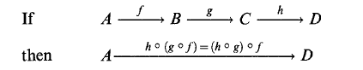
这些图片在集合的范畴中体现了这些定律：
- 恒等律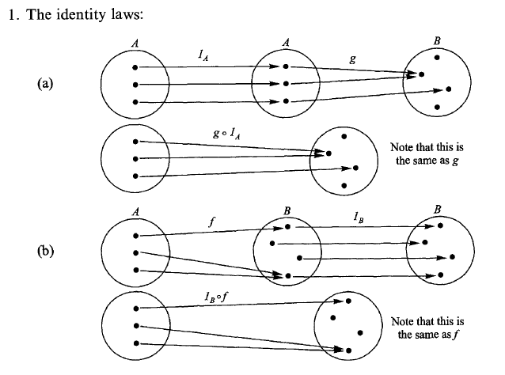
- 结合律：
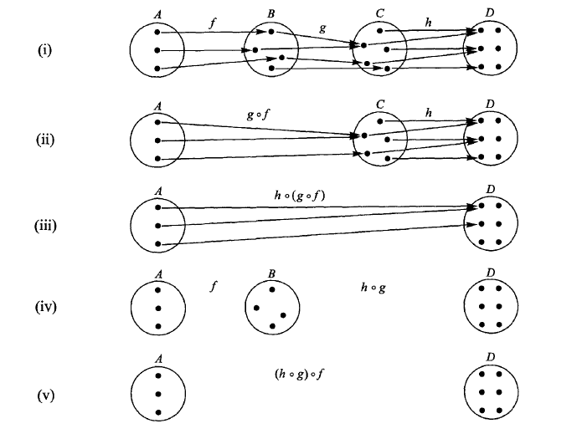
练习1：
请确保您明白我们如何从图（i)得到图（ii)和图（iii)。请你自己填写图（iv）和图（v),然后检查一下图（v)和图（iii）是否是相同的
这是意外，还是对任意三个连续的映射都成立？你可以给一个简单的解释来说明一下不管任何时候有三个连续的映射，结果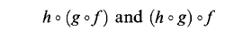总会是一样的，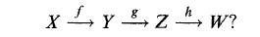如果是四个连续的映射呢？
集合中的一个非常有用的类别是单元素集合，即只有一个元素的集合。选择
其中一个集合叫做me，把这个集合叫做集合1。我们来看一下从集合1到集合{约翰，玛丽，山姆}得到的映射是什么。有如下三幅图示：
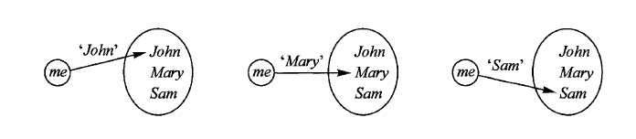
定义：集合X中的一个点叫做映射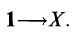（不知道这个该如何念）
（如果A是一些熟悉的集合，从A到X的映射称为X的`A-元素的映射，因此'1- 元素'是一个点。）由于一个点是一个映射，我们可以把它和另一个映射组合起来，并再次得到一个点。例如：
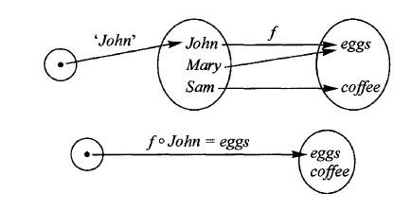
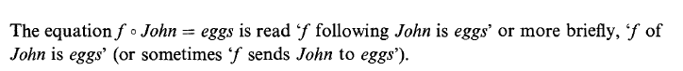（读法还是不知道怎么翻译为好）

为了帮助你自己熟悉有限集合的范畴，这里有一些练习。在所有下面的练习中取A={约翰，玛丽，山姆}，B ={鸡蛋，咖啡}

练习2：
以A为论域B为余论域有多少种不同的映射？其中一个例子是
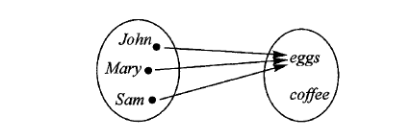
但也有很多其他的：一共有多少呢？
练习3：
条件相同，但对映射
练习4：
条件相同，但对映射
练习5：
条件相同，但对映射
练习6：
有多少映射满足？
练习7：
有多少映射满足？
练习8：
你能找到一组映射其中？
如果可以，你能找到多少对？
练习9：
你能找到一组映射其中？
如果可以，你能找到多少对？

1。指南
我们上面的关于有关集合的映射的讨论引出了有关范畴的大体定义，下面的材料在第二章和第三章将会再用到。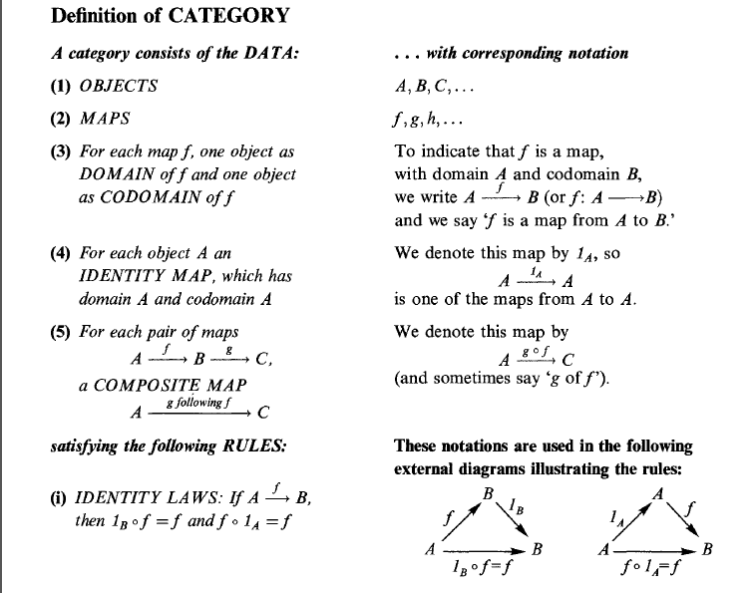

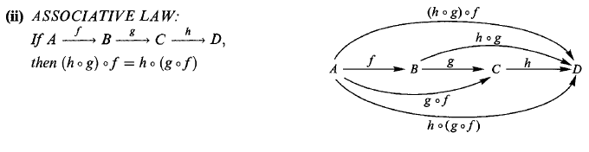
结合律允许我们不用括号而只写，这我们读following g following f'。
隐藏在（4）和（5）的是BOOKKEEPING规则。明确的解释他们的话就是：
的论域和余论域都是A
如果g的论域是f的余论域那么只有一个被定义
的论域就是f的论域，的余论域就是g的余论域

Session2
- Review of Article I
在讨论第一条中的练习z之前，让我们来复习一下。集合是任何事物的组合。你知道的无穷集合的例子，像所有自然数的集合：{0，1，2，3，。 。 ，}，但我们大多数讨论的是有限集合的例子。这里是的函数（映射）的典型的内部图，：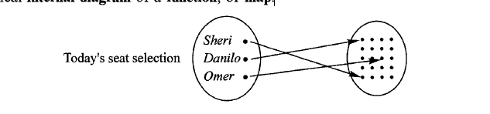
其他与函数和映射相同的词还有态射，转换，运算符和功能等等，这一点非常重要因为同一概念已经在不同的背景下被发现以及命名。
由于内部图表明，一个映射f包含三个事情：
1。一个集合A，称为映射f的定义域;
2。一个集合B，被称为映射f的值域;
然后一个最主要的组成部分 3。规则（或过程）适用于F，把定义域中的每一个元素都分配给值域中的唯一值。
这是关于一个映射的精确描述，但是我们也需要一种方法来解释当一个映射适用于俩个不同的规则。下面是一个例子。第一个映射被称为f，它的定义域和值域都为自然数。F的规则是：“加1，然后平方”。 （这可以写在数学简写为f（x）=（X +1）2，但是这不是我们讨论的重点。）部分f的内部图像是：
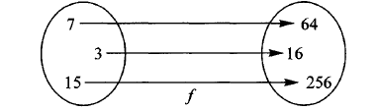
第二个函数我们命名它为g。它的定义域和值域也都为自然数，但是g的运算规则是先分别平方，和乘以2 ，然后把所得结果相加并加上1
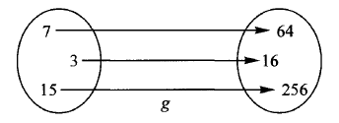
相同于F 。不仅如此，你可以输入任意一个你看顺眼的数，通过不同的运算规则得到的结果却是一样的。因为不同的规则产生了相同的结果（定义域和值域也各自相同），所以我们说f和g是相同的映射，为此，我们可以写成f = G 。 （ X + 1 ） 2 = X2 + 2X +1说恰恰是F = G，这两个规则是并不是相同的规则（他们显然都没有;尤其是，他们中的一个需要花费更多的步骤。 ）主要还是在于，一个函数，或映射的集合，是不是规则本身，而是什么样的规则来完成。这一方面是通过图片，或内部图很好地了解。
在范畴学内， “从A到B的映射”通常是一些那种'从A到B的过程 ，所以范畴学来说映射f和g是不相同的，除非它们具有下列属性：
- f和g具有相同的定义域，比如A（原文say A,翻译成比如集合A是否正确？）
还有2.f和g具有相同的值域，例如B
当然，也有很多不同的从A到B的映射，所以单独一个属性并不能确定是f和g是相同的。如果我们回顾之前的内容，集合A中的一点是一个单元集合到集合A的映射，我们可以看到一个简单的有关集合的映射的等式
（请注意，f（a）和g（a）是集合B中二点（原话是Notice that f a a and g a a are points of B，B是指集合B么？就是属性中提到的值域），简单地说，'如果集合的映射的点相匹配，那么他们就是相同的映射，“在做练习，你应该记住，这两个映射是不同即使他们有相
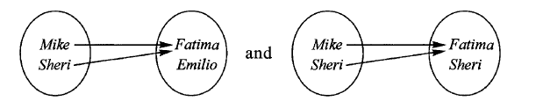
同的规则（`Mike喜欢Fatim，Sheri也喜欢Fatima），因为他们有不同的余论域。另一方面来说，这俩映射相同的，即使他们的示意图看起来不完全一样。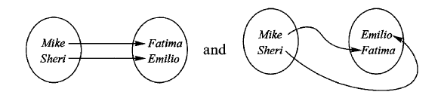
你还应该记住这俩图可以这样组合
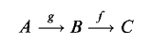
以相反的顺序这任然被称为f。g！这是因为我们祖父母的一个选择。他们说“Mike是由映射f送到Fatima身边的”：

更好的选择可能是
是不同即使他们有相同的规则（`迈克喜欢法蒂玛和社日相同喜欢法蒂玛），因为他们有不同的codomains。另一方面两地图
是相同的，即使他们的照片看起来不完全一样。你还应该记住，这两张图这样的组合：
被称为f。G'，以相反的顺序！这是因为是由一个选择
我们的曾祖父母。说“迈克是由地图发送F到法蒂玛”，他们写道：

让我来告诉你符号是怎样在一个组合之间建立联系的。首先我们写一个组合gf，然后我们可以得到如下


哪一个更容易记住？因此，为了不要搞混淆fg的顺序和示意图的顺序（也就是规则的应用顺序），你应该习惯阅读'为f(g)'。，
在文章一中的练习就是使用内部图来检查映射的复合中的结合律
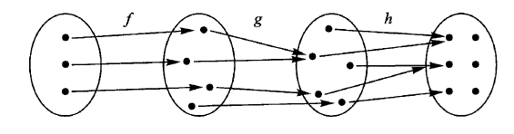
第一步是填写图
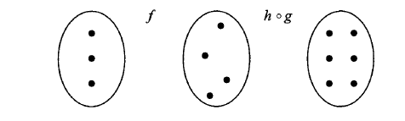
Chad已经这样做：
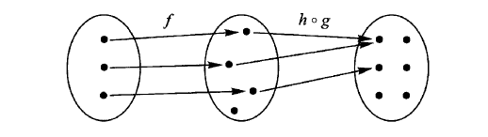
这是正确的？不完全是，因为我们应该画两个映射，但是h(g)并不是一个映射;在它论域中的一个元素并没有指定的输出。这一瑕疵对于下一步骤并不会有影响，因为该信息不管怎样都是丢失的，但它属于在该步骤中而且是被不正确的忽略的。Chad的麻烦是在绘制h(g)时，他注意到，最后一个箭头于f(h(g))无关，所以他没有画出来。
Chad ：看来原则就像乘法，其中的顺序与你做的事情没有关系，你同样可以得到相同的答案。
我很高兴你提到的顺序。让我给你一个例子，说明的顺序确实很重要。考虑到这两张图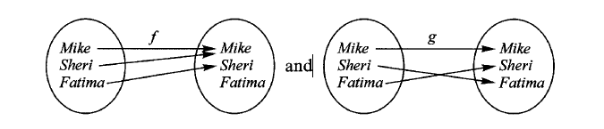
排列出组合f(g)，看看你会得到什么：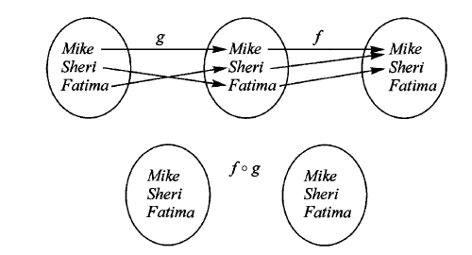
现在用相反的顺序：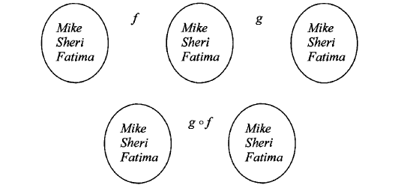
这两个结果都不同。在组成映射的顺序问题。
我小的时候我有一个大家庭，并在大家庭总是有很多小杂事要做。所以，我的母亲会说我们中的一个：“可以帮忙洗碗么？“但是，随着我们长大，需要做多个任务，这样我的母亲会说：“你可以帮忙洗碗然后冲干净么？”或：“除去污渍，冲洗一遍然后弄干碗碟？”。而且你不能改变他的顺序，所以如果你先晾干盘子然后再去除污渍，那一定会是一个悲剧，
（去污然后冲洗），然后（漂洗再晾干）
和
去污[（然后冲洗然后漂洗），然后晾干]
完成同样的事情。所有重要的是秩序。所有的括号是不必要的，复合的任务是：
刮洗，然后再用清水冲洗，然后干燥
想想这个，看看它是否暗示了结合律的解释。然后回看照片，看能不能有几个复合的映射示意图可以组合起来。几个同学都问，为什么组合一些映射的时候有些箭头会消失，例如：当你从图中传递
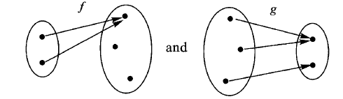
F(g)的图
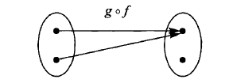
要理解这一点，你应该认识到的两个映射合成应该是另一种映射，所以它只是有一个定义域，值域和规则。粘贴两个图表在一起是不是合成贴图，它只是通过一个规则找到复合映射，它可以很容易地通过“以下的箭头'来完成绘制图中所产生的复合映射。删除所有不相关的细节（如额外的箭头）是简化的图象确实给人以不同的规则它定义了相同的映射，而是一个简单的规则。
假设你带一个熟睡的婴儿在镇附近散步，首先你们在烈日下，然后在公园乘凉，然后又走回在阳光下了。

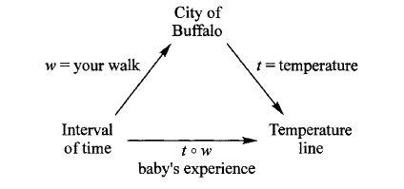
映射w体现了任意时刻你的位置，映射t则体现了任意时刻Buffalo的温度。（“温线”作为其物理点气温，而不是用来测量温度得出数字，;一个宝宝可以感受到温度的影响。即使他不了解摄氏或者华氏）宝宝是热，是冷，然后再热，但并不知道这两个映射是组合起来得到一个新的映射。

2。对地图的不同规则的一个例子
温度的测量提供了一个不同的规则一个很好的例子
'数字'的映射。如果我们看一下温度计，里面有两个尺度，摄氏和
华氏，因此很明显有一个映射，
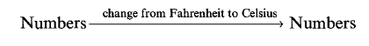
它用不同的刻度把相同的温度用摄氏和华氏表示出来。换句话说，这是一个适用于该图表的映射：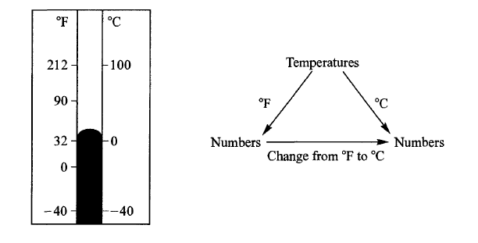
该映射是如何计算的？有几个可能的规则。其中之一是：
“减去32，再乘以”。另一种5/9是：“加上40，乘以5/9，然后减去
40”。值的注意的是所有这些规则本身就是一个组合的映射，这样我们就可以得出下图：
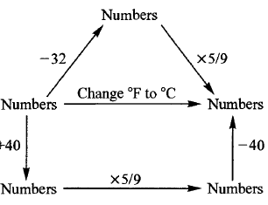
上面的例子说明，一个单一的映射可能由几种方式变成一个复合的映射
3。外部图
把图表组合起来去得出一个组合的映射的方法是可以的因为这样你能知道f是做什么的，g是做什么的以及是做什么的。这比仅有一个单独的所包含的信息要多得多。事实上内部图并不总是绘制出来的。我们用刚刚温度那样的例子那样，也或者这样：
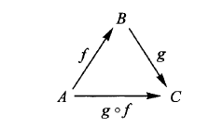
这些被称为外部图，因为它们不会显示里面的内容。我们在第一节讨论伽利略的想法时就得到了一个外部图：
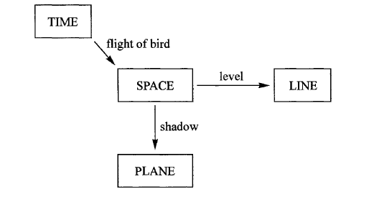
4。有关一个集合到另一个集合共有多少不同映射的问题
让我们来算一下在artical1中并没有的问题，如下图从集合A到集合B 共有多少不同的映射？
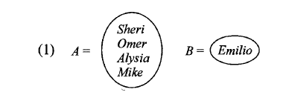
答：仅有一个，因为A中的所有元素都只指向到Emilio
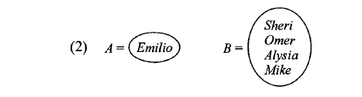
答：四个映射，从Emilio 到 B中四个不同的地方，共有四种选择，因此是四个映射。
- 现在集合A是什么呢？是这个屋子中所有紫色衣服的食客，B集合保持不变 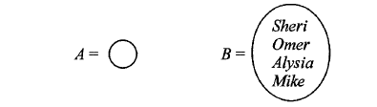
答：这只有一个映射，内部图如下
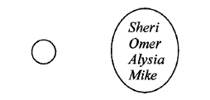
这个图没有任何箭头因为它不需要。论域内部图的每个元素都需要一个箭头，但在这种情况下，论域没有元素。在没有让你头疼的情况下试着说服你自己这是正确的！（那那个映射是从哪里来的...）
（4）现在把前面的例子反过来，那就是：
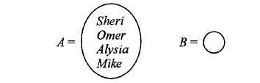
答：零。我们有四个元素，但每个都不可行（不知道这么翻译准不准确）
（5）A和B是空的，例如：

答：有一个映射，其内部图为
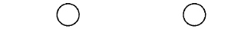
这里跟例（3）中的原因是一样的。但是为什么在推理（4）这里不适用？
其实不要太担心这些极端的情况。我提到他们的理由是因为你在学习一般情况的时候你会发现对特殊情况它们也同样适用

映射的除法: 同构
- 映射的除法与数字的除法的对比
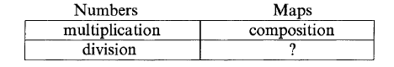
如果映射的组合和数字的乘法是类似的，那么和数字的除法的相似之处在哪里呢？让我们先回顾一下映射的组合和乘法的共同特征。这两种运算都满足结合律和恒等的性质（）
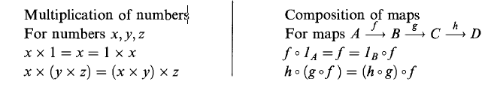
像大多数的类比一样，上面的类比也只是部分相同的，因为对数字的乘法来说，顺序无关紧要，但对于映射的组合来说则不是。如果我们想要和有意义并且有相同的论域（定义域），我们必须有并且，然后：
数的乘法和映射的组合都是一个定义好的过程：你都是以一组数/映射开始，（数是一种情况，映射则是另一种情况），然后得到一个结果。通常，当你在这个过程中，就会想到一个新的关于将这个过程反过来的问题，就是找到一个新的“过程”，通过它我们可以从输出到输入，或从结果和一个数据到另一个数据。但是这个反转的过程可能不会有唯一的解答。
对数的乘法来说，这个反过来的过程就是一个相对简单除法问题，因为给定一个数据和结果另一个数据只有一个确定的值。比如，如果一个数乘以3得到15，
我们知道那个数字只能是5。
然而，即使在数的乘法中我们也发现了无解和多解的问题。正中情况发生在其中一个数字是0的时候。如果有人说一个数乘以0我们得到7，我们肯定回答没有这样的数字，但如果我们被问到一个数字乘以零等于零，那么任意一个数字都是解。
无解 无数解

像这样在数的乘法中被视为例外的问题但在映射的组合中却是很典型的。在映射中经常会有“除法”的问题有多个解或者无解。但是在“映射的除法”中一个非常有用的情况就是只有一解的情况，所以我们先来解决这种简单的情况。
- 逆与倒数
2的倒数的意思是：一个数满足?x2=1（也就是2x?=1).因此2只有一个倒数，0.5或者1/2，这在映射中相应的概念叫做“逆”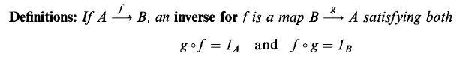
（定义：如果，f的一个逆则为同时满足和的一个映射）
如果f有逆，我们说f是一个同构，或可逆映射（同构态射哪个对）
我们需要两个方程，如本例所示：
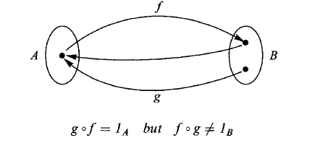
你可以自己来编一些有关这个现象的更复杂的例子。（有映射f和g,让是恒等映射但却不是恒等映射的最简单的例子是什么？）一个同构集合的内部图看起来很简单：
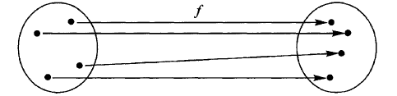
虽然它也可以用一个更加无序的方式来画 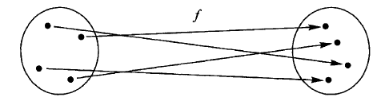
这些图片显示了一个映射有且只有一个逆的情况：在内部图中把箭头逆向。这是正确的，并且能够从映射的组合的结合律和恒等律中推导出来。
逆的唯一性：任何映射f至多有一个逆。
证明：映射，假定和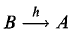都是f的逆；因此
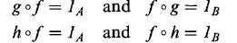
我们只需要两个方程证明g和h是相同的：
（你能看到每一步的理由？我们用了四个方程中的哪两个？记住这个证明的最简单的方法就是从中间开始：直接表达，f夹在两个假定的的逆之间，简化了两步。）
2的倒数有两种标准的表达方式：和。对映射来说，使用的只有第二种表达方式：如果f有一个逆映射，那么它的唯一的表达就是。但是，对数字来说，没有倒数时候这个符号就是没有意义的比如，映射也是如此，当一个映射是一个无效的表达或者不代表任何意义时使用这个符号也是无意义的.
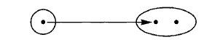

更进一步的说：一个数是否有倒数也取决于你规定的数字的范围。如果“数字”你定义是只有整数，即…2，-，- 0，1，2，3，…，那么只有1和1有倒数；2便没有。但是如果你指的是实数（通常表示为无限扩张的小数），然后每一个数除了0都有倒数。同样的，一个映射是否有逆取决于所在的映射的“宇宙”（即范畴）。我们现在只取虚拟集的范畴，但是我们所说的很多将取决于映射的组合的结合律和恒等律，并且对任意范畴都适合。
- 同构为“因子”
如果你迟到了几分钟去看电影，你毫无疑问会尝试确定集合的哪个同构：
角色的名字→银幕上的角色
参与其中。当两个角色探讨'Titus,'，你试图收集线索看他是否是高个秃顶的家伙或短黑头发的那个。后来你喜欢上了这部电影但是你却并不熟悉那些演员，你就会去学习以下同构：
银幕上的角色→电影中的演员
如又或者演员都是熟悉的，但你不记得他们的名字，你就学习下面的同构：
电影中的演员→铸造的专业角色的名称
（但一个不幸的结果就是在电影的最后只会出现这三个同构的组合，叫做“演员表”。）
当你掌握了所有这些同构，你会发现你能很简单的把它们组合在一起。你进行了一系列的有关“Spartacus”，一个领导反叛的努力和一个有着尖下巴名叫“Kirk Douglas”的脑力的鉴定，甚至你意识到这些集合的同构起因于过去所做出的很多选择。不同的演员可能已被选定来出演这些角色，演员们可能会选择不同的专业名称；任意一个同构的内部图的每一个箭头可能都代表了它自己的故事。同时，这四个集合又是相对分别明显的。你没有想过从那个奴隶是在好莱坞大道用餐，也没有想过裂下巴演员的名字包含九个字母。每个集合都是一座岛，它仅仅通过映射与其他的集合进行联系。
尽管这看起来很复杂，但你却使用这些集合的同构，组合和他们的逆来自由的讨论这部电影，这看起来就像奇迹一样。显然一个同构比其他映射容易掌握，部分原因是因为它的`“双路”的特征：每个同构和它的逆通过箭头在内部图里来回，因此在你的脑海中留下很深的印象。下面的或者上面的由一个特定的同构进行的过程本身就是“可逆”的，就像3的乘法的过程是由乘以1 / 3逆转。这里只有一个小的差异。由于组成的顺序问题，映射的除法有两种类型。如果因子是一个同构的话每一种类型都有一个特定的解决方案：
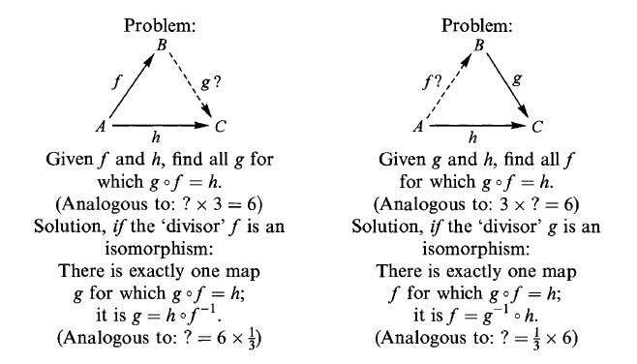
（注释：第一幅图：给定f,h找到所有满足的g的解，类似于：？x3=6,解答，如 果因子f是一个同构，只有一个映射满足就像？=6x1/3
第二幅图：给定g,h找到所有满足的f的解，类似于：？x3=6,解答，如 果因子g是一个同构，只有一个映射满足就像？=6x1/3

不要费尽心思去记这些公式，学习证明方法会更简单更具有启发性；然后你需要这些公式的时候就能随时使用。让我们看左边的例子。如果g是的一个解，然后但现在的左侧简化到了g（如何简化的？），因此。注意：我们所发现的方程的可能的解就是我们发现的。但我们仍然必须确保该候选是一个真正的解。真的是正确的吗？在简化的左半边，我们看到它是正确的。请注意，第一步简化我们用，然后第二步简化我们应用；这两步我们都需要。现在用同样的方法证明右半边的问题，然后你就会掌握这个方法。
4在其他范畴中同构的？？
为了更好的理解同构你需要看一些其他的例子，一些熟悉，一些不熟悉。这是一个大的飞跃，因为它涉及到探索其他范畴而不仅仅是集合范畴，但是你可以做到的。我们将会以更多熟悉的例子开始，但是可能会带给你新的观点。
在代数中，我们经常会遇到集合（通常是数集）并且附加一些运算规则（通常是加法或乘法）来结合任意一对元素从而得到另一新的元素。让我们用来表示结合a与b所得到的结果，以便不提前决定我们是考虑加法还是乘法。在代数范畴里我们的对象是带有组合股则的集合A。这有一些例子：
实数（通常是由无限小数展开，像3.14159。，或1.414，或2.00000…………）.以加法作为结合规则
同样的，但是用乘法作为结合规则。
只有正实数，但仍用乘法作为结合规则。
此范畴中的一个映射从对象到一个对象 在任意一个这样的集合中都遵守这样的结合规则例如
对于A中的每个a与 b都成立
下面是这类范畴中一些映射的例子：
- 通过“加倍”：dx＝2x。我们看到，d是在我们范畴中的一个映射，因为:
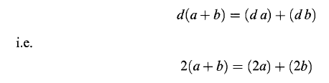
- 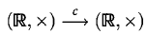通过“立方”：cx = x3。我们看到，c是我们范畴中的一个映射因为：
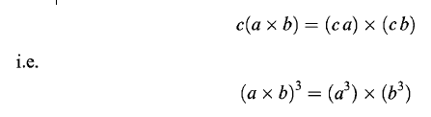
- 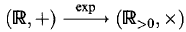“指数”：exp x= ex，exp是我们范畴中的映射因为：
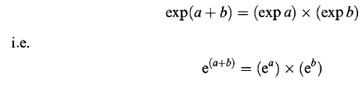
（如果你不知道数字e = 2.718… 10，你可以选择10在它的位置来代替它。）
这些在我们代数范畴里的例子被特别的选择出来：它们每一个都是同构。但这需要一些证明，我只做一个最简单的，倍增映射d,这时你会马上想到倍增映射的逆，即减半映射：
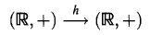通过“减半”：hx = 1/2x
当然，我们应该检查h是否是从（R，+）到（R，+）这个范畴里的映射。那么对于所有的实数a,b，下面的这个式子都成立吗？
是的，都成立。但是我们现在依旧要检验这两个等式即说h是d的逆，那么：hd和dh是否是恒等映射？
练习1：
通过验证dh和hd确实是恒等映射来确定d确实是我们范畴中的一个同构。
我们可以在我们的代数范畴里找到不是数字的集合。你可能已经注意到，一个奇数加上一个偶数依旧得到一个奇数即：奇数+偶数=奇数。同时奇数+奇数=偶数等等。因此，二元集{奇数，偶数}遵守“+”的组合规则，现在已成为我们代数范畴里的一个对象。而且，你知道，正数乘以正数依旧得到一个正数，但是正数乘以负数得到一个负数，等等。因此集合{正数，负数}遵守x的结合规则也是我们范畴里的一个对象。我们的下一个练习跟例三有着极大的相似之处并且表明实数的加法和正数的乘法有着相同的抽象结构。
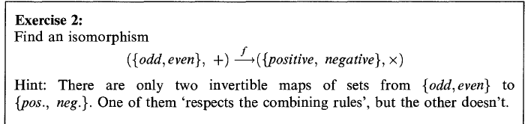
练习2：
找到一个同构
（｛奇数，偶数｝，+）（｛正数，负数｝，x）
提示：关于这两个集合有两个可逆映射，一个遵守组合规则，一个不遵守

我们也应该得到一些经验中认识的时候，是不是同构；下运动将挑战你
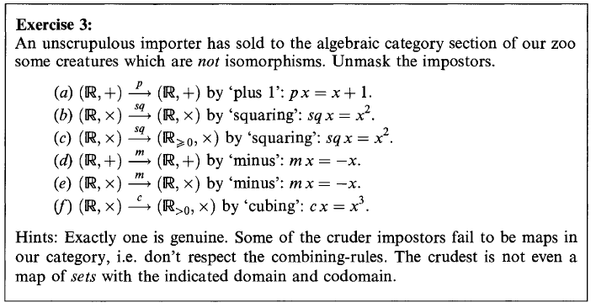
练习3：
一些无良的进口商把我们代数范畴里不是同构的一些东西给写了出来，让我们揭开它们的面纱。
- +1 B 平方 C.平方 D 负 E 负 F 立方
提示：只有一个是真的（正确的）。其中的一些不是我们范畴里的映射因为它们不遵守组合的规则。有的按照给出的定义域和值域来说根本上就不是映射！
如果你发现总司用代数规则来讨论这些例子有点神秘，已经不错了。我们的目标之一是要通过寻找他们的根来理解这些规则。当根很茂盛的时候你会发现分支延伸的是多么的广阔。不过现在看来用代数规则作为我们的例子源还是很好的。我们这个范畴里的其他同构将会很容易表示出来因为它们不需要代数计算。因为这仅仅是一个观光旅行，对于细节问题可以完全放松
在几何学中，欧几里德学说占据了重要的地位。在平面可以画出的任意一个多边形都是一个对象，从图F到图F’是的映射是遵循等距规则的映射：如果p,q在F内，那么fp到fq的距离（F’内）与p到q的距离相等（粗略的说，这一限制的影响是确保如果F是由一些完全刚性的材料做成那么你可以把它精确的拿起放下放到到F’占用的空间；但请注意，任何想要实际上移动F的想法并不是这个定义的一部分）该范畴里同构的这一类对象被叫做全等的图形，下面是例子。
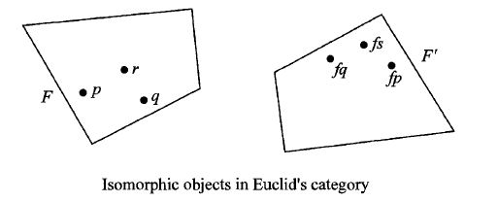
你看到的映射f是什么，它的逆又是什么？如果是这样的话，你应该能够定位fr/和s在图中的位置。我们可以把欧几里德的理论扩大到立体图形，并允许有弯曲的边。如果你是完全对称的，那么当你立正的时候你的左手就是右手的同构.
在拓扑学中，有些被简单的指为橡皮几何学，即不必遵守等距规则，仅仅是连续的就可以。简单的说，如果p是接近q，那么fp就接近fq。这类范畴中的映射被称为同胚映射比如一个瘦高的和矮胖的就是同胚除非他们中的一人出了意外或者做了手术。
放射科医生通过X光检查人体的图像需要更迅速的区分，因此使用更精细的范畴。一个物体将有额外的结构图关联每个点的密度（通过测量其图像黑暗的黑暗度）；在放射科医生范畴的映射里，除了连续这个条件，还必须有满足如果p和q临近并且p大于q点的密度，那么相应的fp点的密度也应该大于fq点的密度。不能从你的身体到理想的身体上找到这个范畴的同构是一些问题的暗示（这个例子不用严肃对待，它只是想教你如何通过设定特定的范畴来捕捉事物比较重要的层面。）

Division of maps: Sections and retractions这个不知道怎么翻译才好）
1。定值问题
许多科学调查由观察开始，一个量F决定另一个量h。下面是一个例子。假设我们有一个气缸，一个加权推动活塞向下压缩气体。如果加热该体系，气体的体积会增大，从而提升活塞。如果我们再冷却该体系到其原始温度，气体返回到其原始体积，所以我们开始思考温度和体积的关系。（在下图中，f代表体系的温度，h代表体系的体积。）
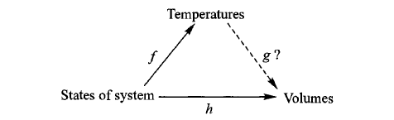

我们猜测存在一个映射g，使得h=g(f)，这样的g就是从h到f的一个定义式。科学家的问题便是找到一个g（或者全部g，如果它存在有多个）使得h=g(f)为真。（在这个例子中，正好有个确切的映射g，如果我们选择0摄氏度，
g则是一个非常简单的模式，一个常数乘法）让我们把所有这一切更寻常。假设我们有一个集合映射和一个集合C。然后每一个B到C的映射都可以与f结合组成一个由A到C的映射。。所以f为我们提供了一个过程，结合B到C的映射，并给出对应的A到C的映射：
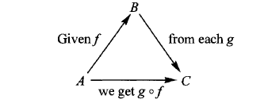

而我们感兴趣的是扭转这一过程。
定值问题：给定一个映射f从A到B和一个映射h从A到C，然后找到所有从B到C的映射g，使得g(f)=h。（见下图）。这个问题是：'h是由f确定的吗？'要求所有精确的可以确定h的方法，由图所示
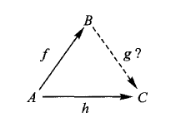
这儿有一个有限集合的例子。设集合A为课堂上的所有学生，和集合B为的性别’女’和’男，则A到B明显是确定性别的一组映射，假设集合C包含俩元素yes和no。集合h是一个问题关于今天哪位学生带了帽子，取决于今天有多少学生带了帽子，所以映射h有很多种可能。但是有这么几个映射：
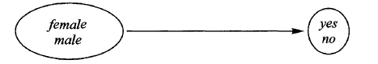
（有多少个？）当给定f=h的时候，再一个B到C的映射是不太能的。

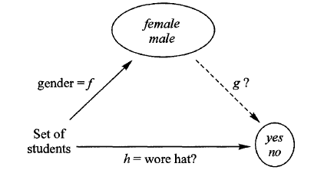
让我们找出一些映射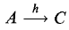的特殊属性，当它等于g(f)时。
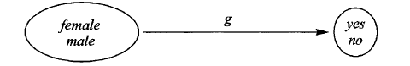
显而易见的是我们只要知道学生是女生还是男生就可以知道他是否有佩戴帽子。换句话说，要么所有女生都带了帽子或者没有一个人带，要么所有男生都带了帽子或者没有一个人带。存在有一个映射g使得h=g(f)表示h（是否有人佩戴帽子）由f（学生的性别）决定。
顺便一提的是，我们班今天Ian带了一顶帽子但是Katie没有带。G所能表达的信息就如下图：
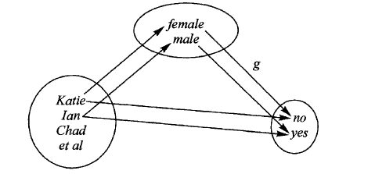
但是g也不一定满足g(f)=h,因为Chad是男生但是他没有带帽子。
总的来说，映射f于映射h的联系主要靠一个确切存在的映射g,g可以证明h是由f来定值。
2.特殊情况：常数函数
假设集合B只由一个元素组成，那么映射f则是确定的，因为从集合A中的每一元素到B得映射都为一个，那么哪一种映射h在定值问题中有解。
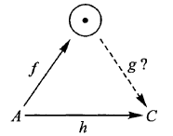
对于这样的映射h，则必须把集合A中所有的元素都发送到集合C中。这个结论可以更直接一点说就是，因为集合B中只有一个元素，那么从集合B到集合C的映射g，就像是只有一个元素的集合C。然后复合映射g(f(x))会把A中的所有映射都映射到C中，这样的映射就叫做常数函数。
定义：能被1分解的映射就叫做常数函数。

3.选择问题
对于映射的另一个division problem就是寻找其他的因子。例如：当g和h给定的时候求f，就像这个：
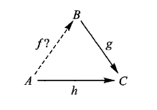
这就是选择问题，因为在g(f)=h中求出f，我们需要在集合A中找到一个元素a，在集合B中找到一个元素b。使得g(b)=h(a)这儿有一个选择问题，假设集合C为一个城镇，集合A为住在这个城镇上的人民。映射h从A到C，表示每个人在城镇中的居住点。让我们设定一个集合B为城镇中所有的超市，和映射g表示所有超市的位置。
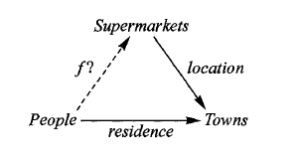
为了得到这个问题的解决方式。每个人都需要选择把居住点设在超市附近。需要明确一点是，没有人居住的地方就没有超市，这样问题就有解决办法而且不止一个。

4.division的两种特殊情况：Sections and retractions
关于选择问题还有一个特殊情况，当集合A与集合C相同的时候，映射h则被称为恒等映射。
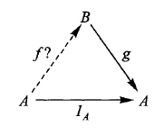
这要求映射从集合A中选取元素a，从集合B中选取元素b之后满足g(b)=a,This is less than being an inverse for g(这不是求映射g的反函数) ，因为它对于反函数所要求的条件只满足其中一个。
一个重要的应用部分则是允许我们给出任意一个映射一个解决方法。这相当于“如果你有一个1/2.你不需要除以2而是乘以1/2”这句话的一个变种。假设我们有一个选择问题，例如一个超市。假设给定的映射B到C有一个部分S。如果我们在外部图上画出我们所有的映射：
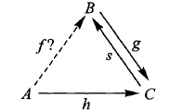
我们可以看到A到B的一种方法：组合s.h,检查一下f=s*h是否存在解。
相当于.g*f是否等于h。这个用以下的计算方式非常容易检查：
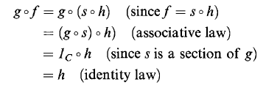
这个计算式是代数学中复合函数的一个示例，但它应该看起来很熟悉。它一半的计算，使我们发现，一个选择问题中一个可逆因子g都有一个确切的解决方案。因此，G的每个部分给出了一个解决方案，然而任何选择问题，以g为除数通常也有其他的解决方案，除了那些给定了g的部分的问题（不同的部分可以得到相同的结果），因此选择问题的部分的数目往往与其结果的数目不尽相同。
FATIMA:怎样才能把这个例子运用到超市那个问题中呢。
映射g的一个部分，g=每个城镇中超市所在的位置。假设每个城镇中有一个超市都位于一个链条上。然后关于这个选择问题的解决办法就是每个人选择这个链条上的在自己城镇的超市购物。你会发现选择问题的部分的解决办法其实很无聊：每个城镇的每个人都在同一个超市购物。同样的问题也会发生在定值问题和retraction。Retraction给了定值问题一个结果。
OMER：那么这么说，对于恒等映射来说，顺序是不是无关紧要的呢？
我非常高兴你能这么问，因为我们非常容易犯这个错误，所以我们先需要把这个思绪理清楚。让我们来比较一下选择问题和恒等映射，让我们先不要给这些集合和映射命名，只是看看他们的概括性的外部图。
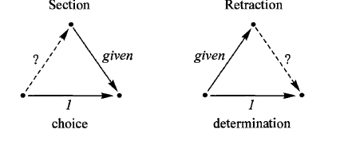
这样你就可以看到困惑是怎么产生的，唯一的区别就在于哪一个映射是被给定的。让我们来回顾一下
当 是一个映射
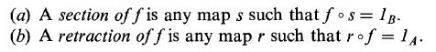
比较这两者的定义我们发现，映射f的部分与映射f的retraction是不同的。由对称性来说，两者之间的单一关系可以用两种方式来描述：如果g*f是一个恒等映射，那么我们可以说g是f的retraction，或者说f是g的一个部分。所有映射中retraction和section的关系就像阿姨和侄女的关系。不要单独的使用这些词，You cannot ask whether a map is an inverse, or section, or retraction. It only makes sense to ask that it be an inverse。

5.叠加或者排序
找到所有给定映射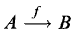 中的所有部分，有一个非常有用的办法就是把映射f看做把集合A中所有元素叠加或者排序。这儿有一个例子。
假定集合A是教室中所有的书本，集合B是同一教室中所有的人。我们有一个映射为 可以联系每本书和将其带进来的学生。用内部图来表示：
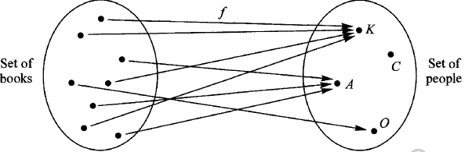
但是在另一幅图中，我们可以把每个人都排成一列。然后把每个属于个人书书本都堆积在那个人的顶部。
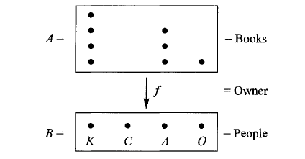
在这幅图中我们可以轻松的看出F的功能。同时我们也可以看书属于每个人的书本的堆积数。这需要大量的工作去设定论域和余论域，从而获得一些特殊映射的堆积示意图。但是一旦完成，是会非常有用的，原则上来说，每个映射都可以画成这样。让我们回到section。来看看这个图是如何帮我们发现映射的所有section。什么是一个映射的section？这个映射的section又是什么呢?要知道这将是一个映射可以将每个人的书分配给他们自己。例如
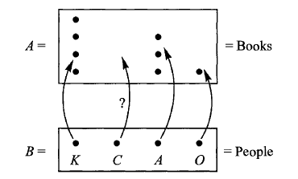
你应该可以得到8个section，这远远少于由B到A的映射的数目。Alysia'a的公式是什么来着？对的，6^2=36.那么关于一个映射的SECTION数目的猜测又有多少？
Chad ： 你可以用所有元素的数目乘以下一个元素开始所有元素的数目。
这是正确的，因为你每次叠加的时候他们都是独立与你的别的选择。
SHERI:那如果你所叠加的为空呢？
也把他算进去，所有数乘以0结果都为0、表明它没有SECTION。现在我们可以看到，同样的公式，指出S是F的一个section，则说明F是S的一个retraction。所以我们有一个交流图。
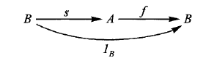
我们讨论的是一对section-retraction
DANILO：如果你想把retraction也放进图里呢？你是否需要把A的恒等式放进去？
不需要，因为这个图表明了两件事，一是S是F的一个section，F是S的retraction。The identity of A would be involved only if we had a retraction for f. We saw that when both diagrams commute, i.e. if we also have s of = .1A
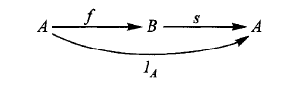
这样S就是F的唯一SECTION，也就是F的反函数。
6．叠加在一家中国餐馆
让我来解释一个关于在纽约的中国餐馆的有趣实例，这个例子可以表明集合范畴的使用比抽象的数字好用多了。
这家餐馆根据碗碟的形状来确定顾客消费的账单，而不需要任何书面的形式。
在任何一家餐馆，都有一个基础的映射 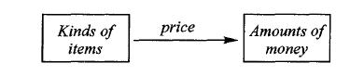
这个映射可以表示一碗木须肉要5美元而一碗米饭需要1美元。
在特定的场合每一群特定的客户群在，每一特定桌上产生了另一个映射

这既不是单射也不满射，因为相同种类的多个项可能已被消耗，也有一些可能的类型实际上并没有在其中。在那种场合下消费的总价有一个映射f来决定，f=价格*类型：
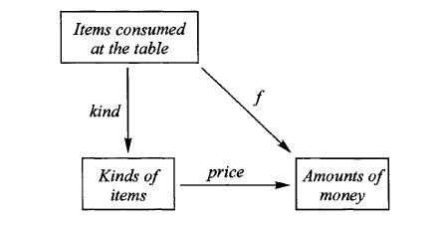
这一桌的总账单是由产物的总和 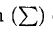来决定
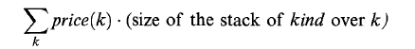
K的范围可以是所有的类目，但是我们知道f，那么总账单可以由f来决定，即所有产物的总和。
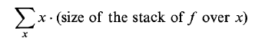
X的范围可以是任意金钱，在大部分的餐厅，f通常是以一张小纸条的形式记录，然后由服务员算账并由收银员核对。
在这个特殊的中国餐厅，即使厨师，服务员，收银员都来自不同的国家，账单也不必要用任何纸条来记录数字，一样可以实现快速操作。
映射f被直观的物理方式-叠加盘子-代替了。
实际上f的计算是通过另一个 由两个不同的映射组成-价格和种类，这个计划的关键在于不同碗碟的形状：小的碗，方的碟，圆形的碟，三角形的碟和椭圆形的碟。（因为形状不同所以不能把他们全部叠加在顶部）厨房的厨师也把不同的菜放入不同的碗碟。因此又有一个映射建立。但不是任意的
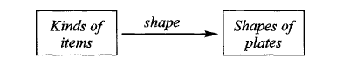
每一个种类的价格都是由其推送的碗碟来决定的。也就是说对于他的价格。有一个映射，价格=
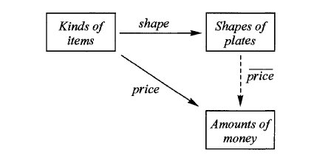
收银员只需知道价格的映射，而不是单独的关于形状或者单价的映射。该服务用大量不同的托盘并让他循环与餐厅的服务之中，顾客不需要任何的记录。每桌的空盘子都会在使用后叠加用来计数。
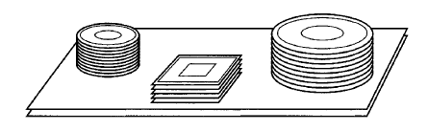
因此当顾客完成晚餐之后，碗碟会如图所示的根据形状叠加起来，同时也定义了一个映射的外部图
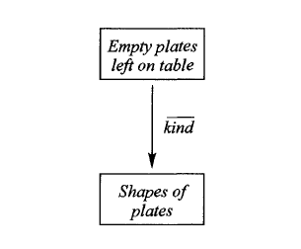
该映射中，从由客户在特定作出的特定选择，所得表中，可以用从一般的餐厅组织所产生的映射价格组成的，以产生一个映射f（有自己的抽象的“堆叠”结构）
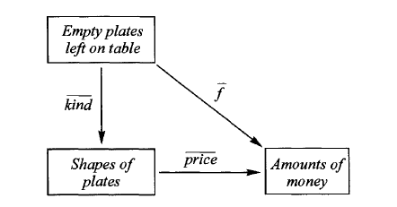
只需要看一下表，收银员便可以知道总价
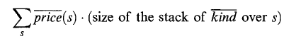（s的范围可以是任意碗碟形状）总价也可以用映射f来计算，因为总价也被给定为：
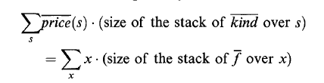X的范围可以是任意钱数
为了证明/f中的类别的最后一个公式是与之前的相同，对于任意x,在f和/f中的尺寸都是相同的，但是其后我们可以了解到f和/f是同构的。可以从下图所有映射的示意图中得到解释
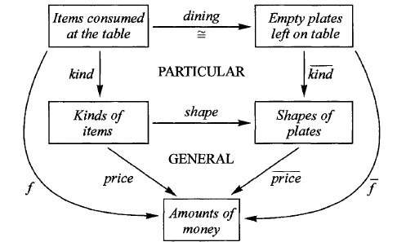
这里我们引入了函数就餐。。可以把我们每桌的消耗联系到空的碗碟。那么很明显：

映射作用的两个基本层面
1.通过一个属性给定义域分类
我们谈论的抽象的集合仅仅比数字多了那么一点，但这小小的差异是足够让他们携带着丰富的结构而数字却不携带。在第五章中我们讨论的中国餐馆的例子，我用了一个词“叠加”。现在我要介绍一些用于同样的想法的其他的词。
对于一般的映射。我们可以说g产生一个由X到B的排序，或者说，映射g是通过B对X的排序.（注意，我们把B当作数字来说。）一旦g给定，B中的每一个元素b决定了X中的哪些元素属于b的类别，即由g映射到b的元素。例如，假设B有三个元素。然后在不改变映射g的情况下，我们可以把X里的元素分为为三种不同的类型，即映射g可能看起来像下面那样
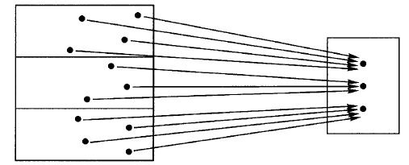
（可能其他映射g有的分支是空的。）在这我们把同样的分支中X的所有元素指向B中同样的元素（即类）
这种看映射的方式也可以说映射是一个在X上与B值有关的性质。这也就意味着g是X元素到B堆栈的一个堆栈。栈的数量总是与B中的元素数量相同，同时也是X堆栈起来的元素的数量。很明显的一个例子是从美国总统的集合到存在于国家的政治团体之间的映射。这个映射把每个总统指向他所在的政党。这样，总统就根据政党的类型被分类即总统属于该党。有些类别是空的因为有一些政党没有总统。
另一个用来描述这种观点的词是fibering(查不到它的翻译啊,根据下面看是同义词和stack一样），通过类比农业中一条线或纤维状的想象。我们说X被分成Bfiber。如果一个纤维是空的，则这个映射就有分区(有本参考书没有翻译）。此外，映射中的有限集，反过来也是如此：如果一个类别不是空的，那么这个映射就有一个分区。有时也使用单词分区。
因此，术语“层叠，排序，”和“fiber”在这里被视为同义词，而“分区”有一个更严格的意义。所有这些术语强调在给定的映射的定义域中产生一个“结构”，当我们想强调这种影响我们可以把映射本身当作一个B值的性质。一个例子就是头发的例子。这就像从人的集合到颜色的集合的映射，每个人都有自己头发的颜色。人们根据头发颜色的性质被分类。
例：
类本身就可以被分类。设X所有的生物的生物的集合，B是五中的集合。那么B分配了每个生物所属的种。更进一步说：物种可以通过映射分找到所在属，通过把这两个映射结合起来我们得到一个粗糙的分类。
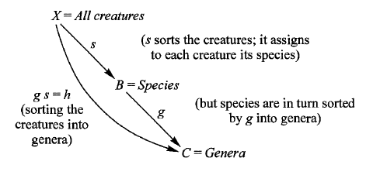
- 命名或从值域中采样
到目前为止我们已经讨论了表达一个观点地图的所有的词。但有关于映射的第二个观点。给定个一个映射，我们可以说，f是X中A的元素的家，假设有三元素。然后一个映射
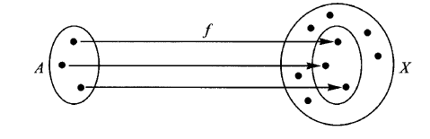
是X中三个元素的家。（那三个元素也可能会有其他的例子。）我们再次把A当作一个数字。对于这一点有另一个词（来自几何）是“图形”：从A到X的映射是A形状的图形。我们也可以说A-元素与A形状的图形意思相同。古老的数学原理认为，一个数字是一个变元的轨迹。一个A参数的家族是一个变元，因此（a）如果我们从进行评估，我们会通过X的不同的点来变化，而且，（b）我们可以用D来代替1，从而导出一个给定的映射-例如，我们让D=A，并且D→A恒等，因此我们可以揭示出，变化的元素是一个单方面的事情，它自己就是一个图形，即这个元素自己本身...
我们也可以说映射 是通过A命名的X中的一个元素或者一系列元素。我们来举一个例子。假设我们让每个学生指出地球仪上的一个国家。然后我们就得到了一个由学生的集合到国家的集合的映射，并在随后的讨论中我们可以说`雪莉的的国家，”达尼洛的国家，”等。但并非所有国家都必须命名，而且一些国家可能不止一个名字。“列表”这个词通常有“顺序”的涵义；但这并不是在我们的讨论中要用到的涵义。另一对来表示有关映射的观点的词是举例和参数化：给定一个映射，则可以说是在f这个规则下通过移动A得到的参数化的X的一部分...
上面的用学生来对应国家，可能没有永久的或内在的意义，因为我们没有问“为什么”，每个学生选择自己的国家或她做的。在其他的例子命名可能有更多的永久性的意义。为例如，让一个被所有分数符号集，它是对整个数字3 / 5，2 / 7，13 / 4，2 / 6，1 / 3，..。，和b是所有可能长度的设定。我们可以用分数符号名称的长度与一个选定的单元，如帮助通过将表分成4等份，然后把这些3，而F（3 / 5）是通过将表分成5部分，而不是裁员3得到的长度那些，等许多名字的长度相同，因为F（2 / 4）= F（3 / 6），但2 / 4和3 / 6最长的是不同的名称，如4米，是没有命名的在所有的F。
术语“命名，上市，“采样，“参数化”强调一个地图一个——X产生域X '结构'，当我们想要强调的这种效应可以查阅地图本身作为一个A型图（或作为一个a-parameterized家庭）的值域。看地图显示的术语命名，上市，”为例，”和“参数化”被认为是“点对面”看所表示的词的分类，堆积，“纤维”和“分区”。的在这种意义上这‘反对’意味着可以在哲学上的解释下面的方法。
- 这两方面的哲学阐释
对于这两个方面的一个解释是从哲学的地图。现实由鱼，河流，房屋，工厂，领域，云，恒星，即事物的运动和发展。这是现实的一种特殊部分：例如，字，讨论，笔记本，语言，大脑，电脑，书籍，电视，这是他们的运动和相互作用的现实的一部分，但有一个特殊的关系现实，即，反映了它。
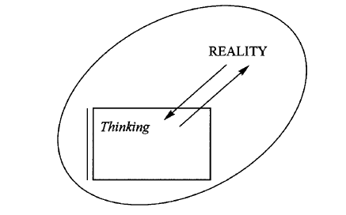
思维是出去寻找，操纵，感知，思考
这种反射过程的结果是知识的积累，和整体的其内在关系的知识是科学（其目的是计划对现实的进一步操作）。科学是一个复杂的相互关联的科学侧重于不同方面的现实。一个特定的科学哲学，反射（常识）这在现实的特殊关系，思想和现实之间的关系。因此，在所有的科学思维的复杂有特别的关系客观和主观之间：
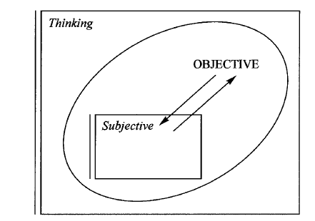
在目的我们努力尽可能真实清晰的图像，因为它是运动本身，独立于我们的特殊的思想；在主观努力知道可能的思维规律地（如上面提到的）本身，到达在语法规律，纯粹的逻辑，代数，等。
一个进一步的反思之间的这种关系在客观的数学思维和主观时，在某些给定的目标类别（如集的范畴）我们选择一些对象A，B（说，少于集四个元素）作为调查更一般的主观工具用X列表元素域，也可以作为选择B的X。这样的列表和排序复合材料成为属性值域地图表示所选择的对象和结构中，B，…自己，和这些结构的记录作为知识调查X结果
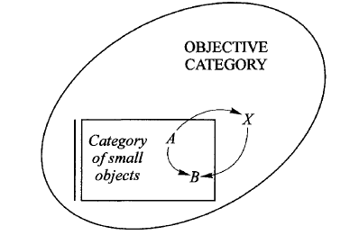
此类别划分成小的目标之间的所有对象，两考虑一个给定的地图变得不再仅仅是两个“态度”的方式，但是真正的区别：地图的领域是小的（上市）与映射的值域小（性质）。当然，如果X本身是小的，我们还有两个方面指标属性是作为一个列表中的值相同
例如映射：
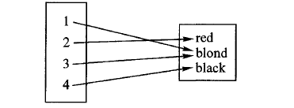
可能是构成两个映射的集合X通过一些实际的人的记录，因此我们的样本/人在X，然后观察他们的头发的颜色；从这图（即没有进一步的调查，记录了如图）我们不知道—它可能是在刑事调查中，是否是第一和第三的关键是相同的或是有相同的头发的颜色。由此产生的上市H“有一个重复的值，或（等效）指标的性质有多个元素。

